**BAB II**

**LANDASAN TEORI**

1. **Pengertian Penerapan**

Menurut Kamus Besar Bahasa Indonesia (KBBI), pengertian penerapan adalah perbuatan menerapkan, sedangkan menurut beberapa ahli, penerapan adalah suatu perbuatan mempraktekkan suatu teori, metode, dan hal lain untuk mencapai tujuan tertentu dan untuk suatu kepentingan yang diinginkan oleh suatu kelompok atau golongan yang telah terencana dan tersusun sebelumnya. Penerapan adalah proses untuk memastikan terlaksananya suatu kebijakan dan tercapainya kebijakan tersebut. Penerapan juga dimaksudkan menyediakan sarana untuk membuat sesuatu dan memberikan hasil yang bersifat praktis terhadap sesama. Menurut Syaukani dkk, Penerapan adalah pelaksanaan serangkaian kegiatan dalam rangka untuk memberikan kebijakan publik sehingga kebijakan dapat membawa hasil, seperti yang diharapkan. ([https://www.dosenpendidikan.co.id/](https://www.dosenpendidikan.co.id/implementasi-adalah/) diakses pada tanggal 17 Januari 2020 pada pukul 00:53 WIB).

1. **Pengertian Analisa**

Menurut Gorys Keraf, analisa adalah sebuah proses untuk memecahkan masalah ke dalam bagian-bagian yang saling berkaitan satu sama lainnya. Sedangkan menurut Komarudin mengatakan bahwa analisis merupakan suatu kegiatan berfikir untuk menguraikan suatu keseluruhan menjadi komponen sehingga dapat mengenal tanda-tanda dari setiap komponen, hubungan satu sama lain dan fungsi masing-masing dalam suatu keseluruhan terpadu. Pengertian menurut kamus akuntansi yaitu bahwa analisa merupakan sebuah kegiatan evaluasi terhadap kondisi dari ayat-ayat yang berkaitan akuntansi dan alasan tentang perbedaan yang bisa muncul. Terakhir menurut Robert J. Schreiter (1991) mengatakan analisa merupakan membaca teks, dengan menempatkan tanda-tanda dalam interaksi yang dinamis dan pesan yang disampaikan.

Dari beberapa pengertian analisa diatas dapat ditarik kesimpulan bahwa analisa merupakan sekumpulan kegiatan, aktivitas dan proses yang saling berkaitan untuk memecahkan masalah atau memecakan komponen menjadi lebih detail dan digabungkan kembali lalu ditarik kesimpulan. Bentuk dari kegiatan analisa salah satunya yaitu merangkum data mentah menjadi sebuah informasi yang bisa disampaikan ke khalayak. Segala macam bentuk analisis menggambarkan pola-pola yang konsisten di dalam data, sehingga hasil analisa dapat dipelajari dan diterjemahkan dengan singkat dan penuh makna.

Belajar dari para ahli yang telah mendefinisikan pengertian analisa maka sebuah analisa data, proses dan hasil dari analisia biasanya dilakukan meliputi kegiatan mengorganisasikan data, mengelompokan data, mengklasifikasi data, memaparkan data, dan menarik kesimpulan dari keseluruhan data tersebut. Mengorganisasikan data yaitu berarti mengatur data-data yang telah diperoleh peneliti selama kegiatan penelitian berlangsung, sedangkan pengelompokan data yaitu mengelompokan data mana yang hendak dipakai dan data mana yang tidak dipakai. Mengklasifikasikan data juga mengelas-ngelaskan data sesuai kebutuhan. Memaparkan data yaitu menyampaikan hasil proses analisis data dan menarik kesimpulan atas informasi dari data yang telah disampaikan. (<https://pengertiandefinisi.com/pengertian-analisa-menurut-ahli/> diakses pada tanggal 28 Januari 2020 pada pukul 06:45 WIB).

1. **Data, Informasi, dan Pengetahuan (*Knowledge*)**

Perbedaan antara data dan informasi sering menjadi titik awal untuk memahami sistem informasi. Sebagai tambahan, pengetahuan juga diikutkan untuk dibahas, mengingat pada saat ini sistem pakar, sistem penunjang keputusan maupun *data mining* yang berbasiskan pengetahuan telah banyak digunakan.

**2.3.1 Data**

Data adalah segala fakta, angka, atau teks yang dapat diproses oleh komputer. Saat ini, akumulasi pertumbuhan jumlah data berjalan dengan cepat dalam format dan basis data yang berbeda. Data-data tersebut, antara lain:

1. Data operasional atau transaksional, seperti penjualan, inventaris, penggajian, akuntansi, dan sebagainya.
2. Data nonoperasional, seperti industri penjualan (supermarket), peramalan, dan data ekonomi makro.
3. Metadata adalah data mengenai data itu sendiri, seperti desain logika basis data atau definisi kamus data.

Secara konseptual data adalah deskripsi tentang benda, kejadian, aktivitas, dan transaksi yang tidak mempunyai makna atau tidak berpengaruh secara langsung kepada pemakai. Misalnya, anda menjumpai deretan angka seperti berikut: 6.30 27 6.32 28 6.34 27. Anda mungkin merasakan bahwa deretan bilangan tersebut tidak memberikan makna apapun, itulah contoh data.

**2.3.2 Informasi**

Informasi merupakan pola, asosiasi, atau hubungan antara semua data yang dapat memberikan informasi. Sebagai contoh, analisis titik eceran (*retail point*) data transaksi penjualan dapat menghasilkan informasi mengenai produk apa yang sebaiknya dijual dan kapan menjualnya. Informasi dapat dikonversi menjadi pengetahuan mengenai pola-pola historis dan tren masa depan. Misalnya, ringkasan tentang penjualan eceran supermarket dapat dianalisis sehubungan dengan upaya promosi untuk memberikan pengetahuan mengenai perilaku konsumen dalam membeli. Dengan demikian, produsen atau pengecer dapat menemukan item yang paling rentan terhadap upaya promosi.

McFadden, dkk (1999) mendefinisikan informasi sebagai data yang telah diproses sedemikian rupa sehingga meningkatkan pengetahuan seseorang yang menggunakan data tersebut. Shannon dan Weaver, dua orang insinyur listrik melakukan pendekatan secara matematis untuk mendefinisikan informasi (Kroenke, 1992). Menurut mereka, informasi adalah jumlah ketidak pastian yang dikurangi ketika sebuah pesan diterima. Artinya, dengan adanya informasi, tingkat kepastian menjadi meningkat. Menurut Davis (1999), informasi adalah data yang telah diolah menjadi sebuah bentuk yang berarti bagi penerimanya dan bermanfaat dalam pengambilan keputusan saat ini atau saat mendatang.



**Gambar 2.1** Transformasi Data Menjadi Informasi (Kadir, 2003)

**2.3.3 Pengetahuan (*Knowledge*)**

Pengetahuan (*knowledge*) adalah kombinasi dari naluri, gagasan, aturan, dan prosedur yang mengarahkan tindakan atau keputusan (Alter, 1992). Sebagai gambaran, informasi yang dipadukan dengan pengalaman masa lalu dan keahlian akan memberikan suatu pengetahuan yang tentu saja memiliki nilai yang tinggi. Sebuah gambaran tentang hubungan antara data, informasi, dan pengetahuan ditunjukan pada gambar berikut:



**Gambar 2.2** Hubungan Data, Informasi dan Pengetahuan (Kadir, 2003)

1. ***Data* *Mining***

Cara pandang dan pengetahuan yang berbeda membuat para ahli memberikan definisi berbeda tentang *data mining*. Sebagian ahli menyatakan bahwa *data mining* adalah langkah analisis terhadap proses penemuan pengetahuan di dalam basis data atau *knowledge discovery in databases* yang disingkat KDD (Fayaad et al. 1996). Pengetahuan bisa berupa pola data atau relasi antar data yang valid (yang tidak diketahui sebelumnnya). *Data mining* merupakan gabungan sejumlah disiplin ilmu computer (ACM 2006), (Clifton 2010), yang didefinisikan sebagai proses penemuan pola-pola baru dari kumpulan data yang sangat besar, meliputi metode-metode yang merupakan irisan dari *artificial intelligence, machine learning, statistics,* dan *database systems* (ACM 2006).

*Data mining* ditujukan untuk mengekstrak (mengambil intisari) pengetahuan dari sekumpulan data sehingga didapatkan struktur yang dapat dimengerti manusia serta meliputi basisdata dan managemen data, prapemrosesan data, pertimbangan model dan inferensi, ukuran ketertarikan, pertimbangan kompleksitas, pascapemrosesan terhadap struktur yang ditemukan, visualisasi, dan *online updating* (ACM 2006).

Tan (2006) mendefinisikan *data mining* sebagai proses untuk mendapatkan informasi yang berguna dari gudang basis data yang besar. *Data mining* juga dapat diartikan sebagai pengekstrakan informasi baru yang diambil dari bongkahan data besar yang membantu dalam pengambilan keputusan. Menurut Gartner Group *data mining* adalah suatu proses menemukan hubungan yang berarti, pola, dan kecenderungan dengan memeriksa dalam sekumpulan besar data yang tersimpan dalam penyimpanan dengan menggunakan teknik pengenalan pola seperti teknik statistik dan matematika (Larose, 2005).



**Gambar 2.3** Bidang Ilmu *Data Mining* (Kusrini, 2009)

*Data mining* bukanlah suatu bidang yang sama sekali baru, salah satu kesulitan untuk mendefinisikan *data mining* adalah kenyataan bahwa *data mining* mewarisi banyak aspek dan teknik dari bidang-bidang ilmu yang sudah mapan terlebih dulu. Gambar 2.3 menunjukan bahwa *data mining* memiliki akar yang panjang dari bidang ilmu seperti kecerdasan buatan (*artificial intellegent*), *machine learning,* statistik, database, dan juga *information retrieval* (Pramudiono 2006). Bidang lain yang juga mempengaruhi *data mining* adalah teknologi basis data, yang mendukung penyediaan penyimpanan yang efesien, pengindeksan, dan pemrosesan *query*. Teknik komputasi paralel sering digunakan untuk memberikan kinerja yang tinggi untuk ukuran set data yang besar, sedangkan komputasi terdistribusi dapat digunakan untuk menangani masalah ketika data tidak dapat disimpan di satu tempat.

* 1. **Kegunaan *Data Mining***

Kegunaan *data mining* dapat dibagi menjadi dua: deskriptif dan prediktif. Deskriptif berarti *data mining* digunakan untuk mencari pola-pola yang dapat dipahami manusia yang menjelaskan karakteristik data. Sedangkan prediktif berarti *data mining* digunakan untuk membentuk sebuah model pengetahuan yang akan digunakan untuk melakukan prediksi. Berdasarkan fungsionalitasnya, tugas-tugas *data mining* bisa dikelompokan ke dalam enam kelompok berikut ini (Fayyad et al. 1996):

1. Klasifikasi (*classification*): men-generalisasi struktur yang diketahui untuk diaplikasikan pada data-data baru. Misalkan, klasifikasi penyakit ke dalam sejumlah jenis, klasifikasi email ke dalam spam atau bukan.
2. Klasterisasi (*Clustering*): mengelompokan data, yang tidak diketahui label kelasnya, ke dalam sejumlah kelompok tertentu sesuai dengan ukuran kemiripannya.
3. Regresi (*regression*): menemukan suatu fungsi yang memodelkan data dengan galat (kesalahan prediksi) seminimal mungkin.
4. Deteksi anomali (*anomaly detection*): mengidentifikasi data yang tidak umum, bisa berupa *outlier* (pencilan), perubahan atau deviasi yang mungkin sangat penting dan perlu investigasi lebih lanjut.
5. Pembelajaran aturan asosiasi (*association rule learning*) atau pemodelan ketergantungan (*dependency modeling*): mencari relasi antar variabel.
6. Perangkuman (*summarization*): menyediakan representasi data yang lebih sederhana, meliputi visualisasi dan pembuatan laporan.
   1. **Tahapan KDD (*Knowledge Discovery in Database*)**

Banyak yang menyebut *data mining* adalah kata lain dari istilah popular, *knowledge discovery from database* (KDD). Banyak juga yang memandang *data mining* hanya sebagai sebuah suatu langkah penting dalam proses *knowledge discovery* (Han dan Kamber, 2006). Istilah *data mining* dan *knowledge discovery in database* (KDD) sering kali digunakan secara bergantian untuk menjelaskan proses penggalian informasi tersembunyi dalam suatu basis data yang besar. Dan salah satu tahapan dalam keseluruhan proses KDD adalah *data mining*.

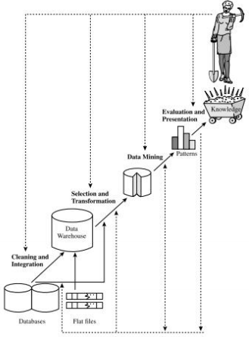

**Gambar 2.4** Tahapan Proses *Discovery Knowledge* (Han dan Kamber, 2006)

Tahapan *Knowledge Discovery in Database* (KDD) adalah sebagai berikut:

1. Pembersihan data (*data cleaning*)

Pembersihan data merupakan proses menghilangkan *noise* dan data yang tidak konsisten atau tidak relevan.

1. Integrasi data (*data integration*)

Integrasi data merupakan penggabungan data dari berbagai *database* ke dalam suatu *database* baru.

1. Seleksi data (*data selection*)

Merupakan proses seleksi data yang ada pada *database* untuk memilih atau menyeleksi data yang sering kali tidak dipakai. Data yang digunakan hanya data yang sesuai untuk dianalisis yang akan diambil dari *database*.

1. Transformasi data (*data transformation*)

Data diubah atau digabung ke dalam format yang sesuai untuk di proses dalam *data mining*.

1. Proses *mining*

Merupakan proses utama saat metode diterapkan untuk menemukan pengetahuan berharga dan tersembunyi dari data.

1. Evaluasi pola (*pattern evaluation*)

Untuk mengidentifikasi pola-pola menarik ke dalam *knowledge based* yang ditemukan.

1. Presentasi pengetahuan (*knowledge presentation*)

Merupakan visualisasi dan penyajian pengetahuan mengenai metode yang digunakan untuk memperoleh pengetahuan yang diperoleh pengguna.

* 1. ***Market Basket Analysis* atau Metode *Association Rule***

*Association rule* adalah teknik *data mining* untuk menemukan aturan asosiatif antara suatu kombinasi item. Contoh aturan asosiatif dari analisis pembelian di suatu pasar swalayan adalah dapat diketahuinya berapa besar kemungkinan seorang pelanggan membeli roti bersamaan dengan susu. Dengan pengetahuan tersebut, pemilik pasar swalayan dapat mengatur penempatan barangnya atau merancang kampanye pemasaran dengan memakai kupon diskon untuk kombinasi barang tertentu. Analisis asosiasi sering disebut *market basket analysis*. *Asociation rule* juga dikenal sebagai salah satu teknik *data mining* yang menjadi dasar dari berbagai teknik *data mining* lainnya. Secara khusus salah satu tahap *association rule* yang menarik perhatian banyak peneliti untuk menghasilkan algoritma yang efesien adalah analisis pola frekuensi tinggi (*frequent pattern mining*).

Penting atau tidaknya suatu aturan asosiatif dapat diketahui dengan dua parameter, yaitu *support* dan *confidence*. *Support* (nilai penunjang) adalah presentase kombinasi item tersebut dalam database, sedangkan *confidence* (nilai kepastian) adalah kuatnya hubungan antar item dalam *association rule*. Berikut rumus untuk menghitung *support* (nilai penunjang) dan *confidence* (nilai kepastian):

*Support* (A) = $\frac{Jumlah transaksi mengandung A}{Total jumlah transaksi}$

*Confidence* P (B|A) = $\frac{Jumlah transaksi mengandung A dan B}{Total transaksi}$

*Association rule* biasanya dinyatakan dalam bentuk:

{roti, mentega} → {susu} (*Support* = 40%, *Confidence* = 50%)

Aturan tersebut berarti 50% dari transaksi di *database* yang memuat *item* roti dan mentega juga memuat *item* susu. Sedangkan 40% dari seluruh transaksi yang ada di *database* memuat ketiga *item* itu. Dapat juga diartikan, seorang konsumen yang membeli roti dan mentega punya kemungkinan 50% untuk juga membeli susu. Aturan ini cukup signifikan karena mewakili 40% dari catatan transaksi selama ini. Dengan begitu *association rule* dapat didefinisikan sebagai suatu proses untuk menemukan semua aturan asosiasi yang memenuhi syarat minimum untuk *support* (*minimum support*) dan syarat minimum untuk *confidence* (*minimum confidence*).

1. **Struktur *FP-Tree***

*FP-tree* dibangun dengan memetakan setiap data transaksi ke dalam setiap lintasan tertentu dalam *FP-tree,* karena dalam setiap transaksi yang dipetakan mungkin ada transaksi yang memiliki *item* yang sama, maka lintasannya memungkinkan untuk saling menimpa. Semakin banyak data transaksi yang memiliki *item* yang sama, maka proses pemampatan dengan struktur data *FP-tree* semakin efektif.

(Samuel) *Fp-tree* adalah sebuah pohon dengan definisi sebagai berikut:

1. *Fp-tree* dibentuk oleh sebuah akar yang diberi label *null*, sekumpulan pohon yang beranggotakan *item-item* tertentu dan sebuah table *frequent header*.
2. Setiap simpul dalam *Fp-tree* mengandung tiga informasi penting yaitu label *item* menginformasikan jenis *item* yang direpresentasikan simpul tersebut, *support count* merepresentasikan jumlah lintasan transaksi yang melalui simpul tersebut, dan *pointer* penghubung yang menghubungkan simpul-simpul dengan label *item* sama antar lintasan ditandai dengan garis panah putus-putus.

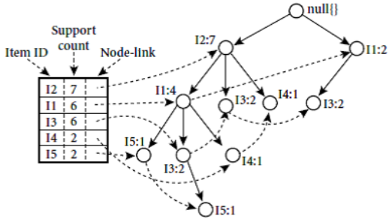

**Gambar 2.5** Contoh struktur FP-tree untuk permasalahan penggalian frekuensi pola pada basis data (*Sumber:* [*http://shareengineer.blogspot.co.id/2012/09/association-rule-mining.html*](http://shareengineer.blogspot.co.id/2012/09/association-rule-mining.html))

Berikut tahapan pembangunan *FP-Tree* :

1. Tentukan *minimum support count*

Misal, diberikan sebuah table data transaksi, dengan *minimum support count* yaitu sama dengan 2.

**Tabel 2.1** Data transaksi mentah

|  |  |
| --- | --- |
| TID | Transaksi |
| 100 | {f, a, c, d, g, i, m, p} |
| 200 | {a, b, c, f, 1, m, o} |
| 300 | {b, f, h, j, o} |
| 400 | {b, c, k, s, p} |
| 500 | {a, f, c, e, 1, p, m, n} |

1. Susun kemunculan tiap item berdasarkan frekuensinya, item yang tidak memenuhi *minimum support count* = 2 diseleksi dan dibuang.

**Tabel 2.2** Tabel frekuensi item

|  |  |
| --- | --- |
| Item | Frekuensi |
| f | 4 |
| c | 4 |
| a | 3 |
| b | 3 |
| m | 3 |
| p | 3 |

1. Selanjutnya, karena diketahui *minimum support* *count* adalah 2, dan pada pemindaian pertama didapatkan item yang memiliki frekuensi di atas *minimum support* *count* 2, yaitu f, c, a, b, m, p. Kelima item ini yang berpengaruh dan akan dimasukan ke *FP-Tree*.

**Tabel 2.3** Data transaksi

|  |  |
| --- | --- |
| TID | Transaksi |
| 100 | {f, c, a, m, p} |
| 200 | {f, c, a, b, m} |
| 300 | {f, b} |
| 400 | {c, b, p} |
| 500 | {f, c, a, m, p} |

1. Membentuk FP-Tree mulai dari pembacaan TID 100 sampai TID 500

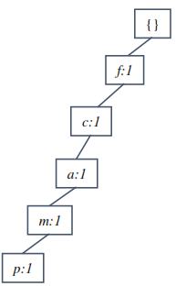

**Gambar 2.6** Hasil pembentukan *FP-Tree* setelah pembacaan TID 100

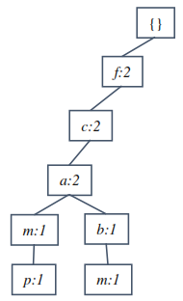

**Gambar 2.7** Hasil pembentukan *FP-Tree* setelah pembacaan TID 200

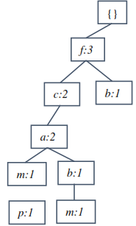

**Gambar 2.8** Hasil pembentukan *FP-Tree* setelah pembacaan TID 300

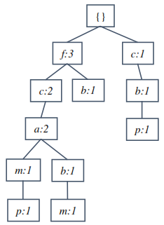

**Gambar 2.9** Hasil pembentukan *FP-Tree* setelah pembacaan TID 400

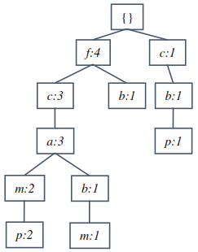

**Gambar 2.10** Hasil pembentukan *FP-Tree* setelah pembacaan TID 500

Berikut penjabaran pembangunan *FP-Tree* dengan merepresentasikan data transaksi yang terdapat pada tabel transaksi 2.1:

1. Kumpulan data dipindai pertama kali untuk menentukan *support count* dari setiap *item*. Item yang tidak *frequent* dibuang, sedangkan *frequent item* dimasukan dan disusun dengan urutan menurun.
2. Pemindaian kedua, yaitu pembacaan TID 100 {f,c,a,m,p} akan membuat simpula f,c,a,m dan p, sehingga terbentuk lintasan transaksi Null→f→c→a→m→p. *Support count* dari setiap simpula bernilai awal 1.
3. TID 200 memiliki *prefix* transaksi yang sama dengan transaksi pertama, yaitu f, maka lintasan ketiga dapat ditimpakan di f, sambil menambah *support count* dari f, dan selanjutnya membuat lintasan baru sesuai dengan transaksi TID 200. Hal serupa juga sama untuk TID 300.
4. Setelah pembacaan TID 400 {c,b,p}, terbentuk lintasan kedua yaitu Null→c­→b→p. *Support count* masing-masing juga bernilai awal 1. Walaupun c ada pada transaksi pertama, namun karena *prefix* transaksinya tidak sama, maka transaksi kedua ini tidak bisa dimampatkan dalam satu lintasan.
5. Proses dilanjutkan sampai *FP-Tree* berhasil dibangun berdasarkan tabel data transaksi yang diberikan.
6. **Algoritma *FP-Growth* (*Frequent Pattern Growth*)**

*Fp-growth* adalah salah satu alternatif algoritma yang dapat digunakan untuk menentukan himpunan data yang paling sering muncul (*frequent itemset*) dalam sebuah kumpulan data. *Fp-growth* menggunakan pendekatan yang berbeda dari paradigma pada *apriori*, dengan kata lain algoritma *fp-growth* merupakan pengembangan dari algoritma *apriori*. Sehingga kekurangan dari algoritma *apriori* dapat diperbaiki oleh algoritma *fp-growth*.

Pada algoritma *apriori* diperlukan *generate candidate* untuk mendapatkan *frequent itemsets*. Akan tetapi, di algoritma *FP-growth generate candidate* tidak dilakukan karena *FP-growth* menggunakan konsep pembangunan *tree* dalam pencarian *frequents itemsets*. Hal tersebutlah yang menyebabkan algoritma *FP-growth* lebih cepat dari algoritma *apriori*. Karakteristik pada algoritma *FP-growth* adalah struktur data yang digunakan adalah *tree* yang disebut *FP-tree*, dengan menggunakan *FP-tree*, algoritma *FP-growth* dapat langsung mengekstrak *frequent itemset* dari *FP-tree*.

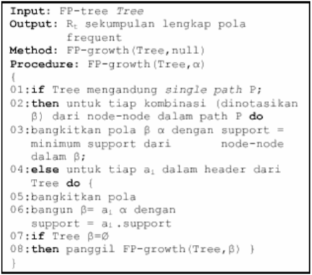

**Gambar 2.11** Algoritma *FP-growth* (*Sumber:* [*http://informatika.stei.itb.ac.id/~rinaldi.munir/Matdis/2007-2008/Makalah/MakalahIF2153-0708-006.pdf*](http://informatika.stei.itb.ac.id/~rinaldi.munir/Matdis/2007-2008/Makalah/MakalahIF2153-0708-006.pdf))

1. **Tahapan Algoritma *Fp-Growth***

*FP-growth* merupakan salah satu algoritma yang termasuk dalam *association rule* mining. Penggalian *itemset* yang *frequent* dengan menggunakan algoritma *FP-growth* akan dilakukan dengan cara membangkitkan struktur data *tree* atau disebut dengan *FP-tree*. (Samuel) Algoritma *FP-growth* dibagi menjadi 3 tahapan utama yaitu sebagai berikut:

1. Tahap pembangkitan *Conditional Pattern Base* merupakan subdatabase yang berisi *prefix path* (lintasan *prefix*) dan *suffix pattern* (pola akhiran). Pembangkitan *condtional pattern base* didapatkan melalui *Fp-tree* yang telah dibangun sebelumnya. Berikut contoh tahap pembangkitan *conditional pattern base* yang diambil dari proses pembentukan *FP-Tree* pada tabel data transaksi 2.1:

**Tabel 2.4** *Conditional pattern base*

|  |  |
| --- | --- |
| Item | Conditional Pattern Base |
| p | fcam:2, cb:1 |
| m | fca:2, fcab:1 |
| b | fca:1, f:1, c:1 |
| a | fc:3 |
| c | f:3 |
| f | {} |

1. Tahap pembangkitan *conditional FP-tree,* pada tahap ini *support count* dari setiap *item* pada setiap *conditional pattern base* dijumlahkan, lalu setiap *item* yang memiliki jumlah *support count* lebih besar sama dengan minimum *support count* akan dibangkitkan dengan *conditional Fp-tree*. Berikut contoh tahap pembangkitan *Conditional TP-Tree*, misal kita ingin mengetahui *frequent itemset* dari m.

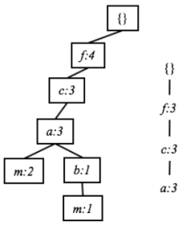

**Gambar 2.12** *Conditional FP-Tree item* m

1. Tahap pencarian *frequent itemset* apabila *conditional Fp-tree* merupakan lintasan tunggal (*single path*), maka didapatkan *frequent itemset* dengan melakukan kombinasi *item* untuk setiap *conditional Fp-tree*. Jika bukan lintasan tunggal, maka dilakukan pembangkitan *Fp-growth* secara rekursif. Berikut contoh tahap pencarian *frequent itemset* m:

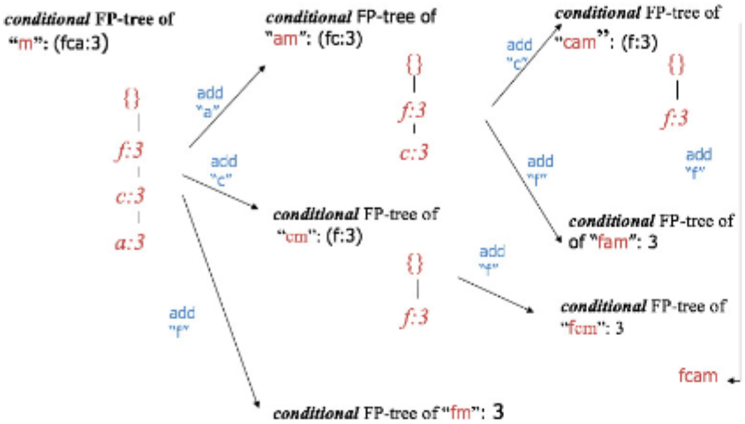

**Gambar 2.13** Tahap pencarian *frequent itemset* m

1. **Pengertian Pembelian**

Pembelian merupakan kegiatan utama untuk menjamin kelancaran transaksi penjualan yang terjadi dalam suatu perusahaan. Dengan adanya pembelian, perusahaan dapat secara mudah menyediakan sumber daya yang diperlukan organisasi secara efisien dan efektif. Adapun pengertian pembelian menurut para ahli sebagai berikut:

Menurut Soemarso (2007:08) dalam buku *Akuntansi Suatu Pengantar,* Pembelian (*purchase*) adalah akun yang digunakan untuk mencatat semua pembelian barang dagang dalam satu periode.

Dari definisi diatas dapat disimpulkan bahwa pembelian merupakan kegiatan yang dilakukan untuk pengadaan barang yang dibutuhkan perusahaan dalam menjalankan usahanya dimulai dari pemilihan sumber sampai memperoleh barang.

1. **Pengertian Penjualan**

Penjualan (*sales*) adalah suatu aktivitas atau bisnis menjual produk barang atau jasa. Penjualan merupakan fungsi pemasaran yang sangat penting dan menentukan bagi perusahaan dalam mencapai tujuan perusahaan yakni memperoleh laba guna menjaga kelangsungan perusahaan.

Menurut (Bayu Swastha, 2009) dalam buku *Azas-azas Marketing,* penjualan adalah ilmu dan seni mempengaruhi pribadi yang dilakukan oleh penjual untuk mengajak orang lain bersedia membeli barang atau jasa yang ditawarkan. Jadi dalam bukunya menerangkan bahwa penjualan yaitu proses menawarkan barang atau produk kepada konsumen dengan cara merayu konsumen tersebut.

Sedangkan menurut (Moekijat, 1990) dalam buku berjudul *Kamus Manajemen,* pengertian penjualan adalah suatu kegiatan yang ditujukan untuk mencari pembeli, mempengaruhi, dan memberi petunjuk agar pembelian dapat menyesuaikan kebutuhannya dengan produksi yang ditawarkan serta mengadakan perjanjian mengenai harga yang menguntungkan kedua belah pihak.

1. **SDLC (*System Development Life Cycle*)**

SDLC atau *Software Development Life Cycle* atau sering disebut juga *System Development Life Cycle* adalah proses mengembangkan atau mengubah suatu sistem perangkat lunak dengan menggunakan model-model dan metodologi yang digunakan orang untuk mengembangkan sistem-sistem perangkat lunak sebelumnya (berdasarkan *best practice* atau cara-cara yang sudah teruji baik). Seperti halnya proses metamorphosis pada kupu-kupu, untuk menjadi kupu-kupu yang indah maka dibutuhkan beberapa tahap untuk dilalui, sama halnya dengan membuat perangkat lunak, memiliki daur tahapan yang dilalui agar menghasilkan perangkat lunak yang berkualitas.

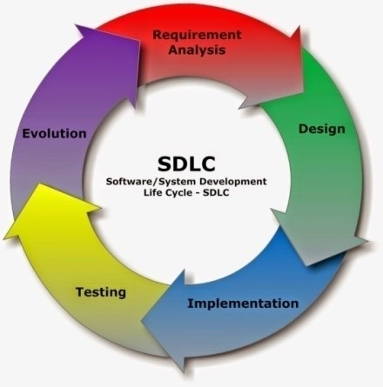

**Gambar 2.14** Siklus *System Development Life Cycle*(Adi Nugroho, 2011)

1. **Tahapan SDLC (*System Development Life Cycle*)**

Tahapan-tahapan yang ada pada SDLC secara global adalah sebagai berikut:

1. Inisiasi (*initiation*)

Tahapan ini biasanya ditandai dengan pembuatan proposal proyek perangkat lunak.

1. Pengembangan konsep sistem

Mendefinisikan lingkup konsep termasuk dokumen lingkup sistem, analisis manfaat biaya, manajemen rencana, dan pembelajaran kemudahan sistem.

1. Perencanaan (*planning*)

Mengembangkan rencana manajemen proyek dan dokumen perencanaan lainnya. Menyediakan dasar untuk mendapatkan sumber daya (*resources*) yang dibutuhkan untuk memperoleh solusi.

1. Analisis kebutuhan (*requirements analysis*)

Menganalisis kebutuhan pemakai sistem perangkat lunak (*user*) dan mengembangkan kebutuhan *user*. Membuat dokumen kebutuhan fungsional.

1. Desain (*design*)

Mentransformasikan kebutuhan detail menjadi kebutuhan yang sudah lengkap, dokumen desain sistem fokus pada bagaimana dapat memenuhi fungsi-fungsi yang dibutuhkan.

1. Pengembangan (*development*)

Mengonversi desain ke sistem informasi yang lengkap termasuk bagaimana memperoleh dan melakukan instalasi lingkungan sistem yang dibutuhkan; membuat basis data dan mempersiapkan prosedur kasus pengujian; mempersiapkan berkas atau file pengujian, pengodean, pengompilasian, memperbaiki dan membersihkan program; peninjauan pengujian.

1. Integrase dan pengujian (*integration and test*)

Mendemonstrasikan sistem perangkat lunak bahwa telah memenuhi kebutuhan yang dispesifikasikan pada dokumen kebutuhan fungsional. Dengan diarahkan oleh staf penjamin kualitas (*quality assurance*) dan *user*. Menghasilkan laporan analisis pengujian.

1. Implementasi (*implementation*)

Termasuk pada persiapan implementasi, implementasi perangkat lunak pada lingkungan produksi (lingkungan pada *user*) dan menjalankan resolusi dari permasalahan yang teridentifikasi dari fase integrase dan pengujian.

1. Operasi dan pemeliharaan (*operations and maintenance*)

Mendekripsikan pekerjaan untuk mengoperasikan dan memelihara sistem informasi pada lingkungan produksi (lingkungan pada *user*), termasuk implementasi akhir dan masuk pada proses peninjauan.

1. Disposisi (*disposition*)

Mendeskripsikan aktifitas akhir dari pengembangan sistem dan membangun data yang sebenarnya sesuai dengan aktivitas *user*.

1. **Model Air Terjun (*Waterfall*)**

Metode SDLC air terjun (*waterfall*) sering juga disebut model sekuensial linier (*sequential linear*) atau alur hidup klasik (*classic life cycle*). Model air terjun menyediakan pendekatan alur hidup perangkat lunak secara sekuensial atau terurut dimulai dari analisis desain, pengodean, pengujian, dan tahap pendukung (*support*). Berikut adalah gambar dari model air terjun:

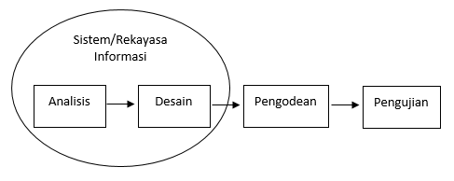

**Gambar 2.15** Ilustrasi Model *Waterfall* (M. Shalahuddin, 2016).

Berikut penjelasan tahapan pengembangan sistem dengan metode *waterfall*:

1. Analisis kebutuhan perangkat lunak

Proses pengumpulan kebutuhan dilakukan secara intensif untuk menspesifikasikan kebutuhan perangkat lunak agar dapat dipahami perangkat lunak seperti apa yang dibutuhkan oleh *user*.

1. Desain

Desain perangkat lunak adalah proses multi langkah yang fokus pada desain pembuatan program perangkat lunak termasuk struktur data, arsitektur perangkat lunak, representasi antarmuka, dan prosedur pengodean. Tahap ini mentranslasikan kebutuhan perangkat lunak dari tahap analisis kebutuhan ke representasi desain agar dapat diimplementasikan menjadi program pada tahap selanjutnya.

1. Pembuatan kode program

Desain harus ditranslasikan ke dalam program perangkat lunak. Hasil dari tahap ini adalah program komputer sesuai dengan desain yang telah dibuat pada tahap desain.

1. Pengujian

Pengujian fokus pada perangkat lunak secara dari segi lojik dan fungsional dan memastikan bahwa semua bagian sudah diuji. Hal ini dilakukan untuk meminimalisir kesalahan (*error*) dan memastikan keluaran yang dihasilkan sesuai yang diinginkan.

1. Pemeliharaan (*Maintenance*)

Tidak menutup kemungkinan sebuah perangkat lunak mengalami perubahan ketika sudah dikirimkan ke *user*. Perubahan bisa terjadi karena ada kesalahan muncul dan tidak terdeteksi dengan lingkungan baru. Tahap pemeliharaan dapat mengulangi proses pengembangan mulai dari analisis spesifikasi untuk perubahan perangkat lunak yang sudah ada, tapi tidak untuk membuat perangkat lunak baru.

1. **Perangkat Lunak dan Bahasa Pemrograman**

Perangkat lunak dan bahasa pemrograman merupakan satu kesatuan yang saling berkaitan yang menjadi dasar dalam mengembangkan dan membangun sebuah sistem atau aplikasi.

1. ***Hyper Text Markup Language* (HTML)**

*Hypertext Markup Language* (HTML) adalah bahasa *standard* yang digunakan untuk menampilkan halaman *web*. Berikut beberapa yang bisa dilakukan menggunakan HTML:

1. Mengatur tampilan dari halaman *web* dan isinya.
2. Membuat tabel dalam halaman *web*.
3. Mempublikasikan halaman *web* secara online.
4. Membuat *form* yang bisa digunakan untuk menangani registrasi dan transaksi *web*.
5. Menambahkan objek-objek seperti citra, audio, video, animasi, java applet dalam halaman *web*.
6. Menampilkan area gambar (canvas) di *browser*.
7. ***Cascading Style Sheet* (CSS)**

*Cascading style sheet* (CSS) merupakan aturan untuk mengatur beberapa komponen dalam sebuah *web* sehingga akan terstruktur dan seragam. CSS bukan merupakan bahasa pemrograman, seperti halnya *styles* dalam aplikasi pengolahan kata seperti *Microsoft Word* yang dapat mengatur beberapa *style*, misalnya *heading, subbab, bodytext, footer, images,* dan *style* lainnya untuk dapat digunakan bersama-sama dalam beberapa berkas. Pada umumnya CSS dipakai untuk memformat tampilan halaman *web* yang dibuat dengan bahasa HTML dan XHTML. Selain itu CSS dapat mengendalikan ukuran gambar, warna bagian tubuh pada teks, warna tebal, ukuran border, warna *hyperlink*, warna *mouse* dan parameter lainnya.

1. ***Hypertext Preprocesor* (PHP)**

PHP *Hypertext Preprocessor* adalah suatu bahasa *scripting* khususnya digunakan untuk *web development* (Nugroho, 2006).Karena sifatnya yang *Server Side* *Scripting*, maka untuk menjalankan PHP harus menggunakan *web server*.  *Server Side* *Scripting* pada PHP dapat bekerja jika ada tiga komponen berikut: PHP *Parse* (CGI atau *Server* Modul), *web server* (contohnya *Apache* dalam XAMPP), *web browser*. Hasil *output* PHP yang melewati *web server* dapat dilihat pada *web browser*.

PHP juga dapat diintegrasikan dengan HTML, JavaScript, JQuery dan Ajax. Namun, pada umumnya PHP lebih banyak digunakan bersamaan dengan *file* bertipe HTML. Dengan menggunakan PHP kita bisa membuat *website powerful* yang dinamis dengan disertai manajemen *database*-nya.

1. ***Database* (Basis Data)**

*Database* atau Basis data terdiri atas 2 kata, yaitu Basis dan Data. Basis diartikan sebagai markas atau Gudang, sedangkan data adalah representasi fakta dunia nyata yang mewakili suatu objek seperti manusia, hewan peristiwa, konsep dan sebagainya yang akan menjadi sebuah entitas (Fathansyah, 2015). Basis data dan lemari arsip sesungguhnya memiliki prinsip kerja dan tujuan yang sama. Prinsip utamanya adalah pengaturan data atau arsip dan tujuan utamanya adalah kemudahan dan kecepatan dalam pengambilan data atau arsip. Perbedaannya hanya pada media penyimpanan yang digunakan. Jika arsip menggunakan sebuah lemari sebagai media penyimpanan, maka basis data menggunakan media elektronik seperti cakram magnetis.

Basis Data (*database*) dapat dibayangkan sebagai sebuah lemari arsip, jika kita memiliki sebuah lemari arsip dan berwenang/bertugas untuk mengelolanya maka kemungkinan besar kita akan melakukan hal – hal seperti memberi sampul, memberi map, pada kumpulan arsip yang akan disimpan untuk menentukan kelompok/jenis arsip dan memberi penomoran menggunakan pola tertentu bagaimana arsip-arsip tadi dapat tersusun. Perbedaan media ini selanjutnya melahirkan yang selanjutnya melahirkan perbedaan-perbedaan lain yang menyangkut jumlah dan jenis metode yang dapat digunakan dalam upaya penyimpanan. (Fathansyah, 2015).

Berdasarkan sumber data di atas maka dapat disimpulkan bahwa basis data adalah sebuah tempat atau lemari sebagai media penyimpanan, untuk mengolah sebuah data yang tersusun yang tujuan utamanya adalah agar dapat mencari sebuah data dengan mudah dan cepat.

A close up of text on a white background

Description generated with high confidence

**Gambar 2.16** Lemari Arsip dan Basis Data (Fathansyah, 2015).

1. ***Database Management System* MySQL**

*Database Management System* (DBMS) adalah aplikasi yang dipakai untuk mengelola basis data. DBMS biasanya menawarkan beberapa kemampuan yang terintegrasi seperti:

1. Membuat, menghapus, menambah, dan memodifikasi basis data
2. Pada beberapa DBMS pengelolaanya berbasis *windows* (berbentuk jendela-jendela)
3. Tidak semua orang bisa mengakses basis data yang ada sehingga memberikan keamanan bagi data
4. Kemampuan berkomunikasi dengan program aplikasi yang lain. Misalnya dimungkinkan untuk mengakses basis data MySQL menggunakan aplikasi yang dibuat menggunakan PHP
5. Kemampuan pengaksesan melalui komunikasi antar computer (*client server*)

MySQL adalah salah satu aplikasi DBMS yang sudah sangat banyak digunakan oleh para pemrogram aplikasi *web*. Contoh DBMS lainnya adalah: PostgresSQL (*freeware*), SQL *server*, MS Access dari Microsoft, DB2 dari IBM, Oracle dan Oracle Corp, Dbase, Foxpro, dan sebagainya.

1. ***Web Server* XAMPP**

*Web server* adalah tempat di mana anda menyimpan aplikasi *web* yang kemudian mengaksesnya melalui internet. Selain itu dibutuhkannya *web server* ini adalah karena untuk *server side script* seperti PHP, pemeriksaan baru akan tampil jika menggunakan *web server*. Itulah bedanya dengan *client side script* seperti HTML, CSS, dan JavaScript yang cukup dengan *browser* sudah bisa kita ketahui apakah *script* tersebut sudah sesuai dengan keinginan kita.

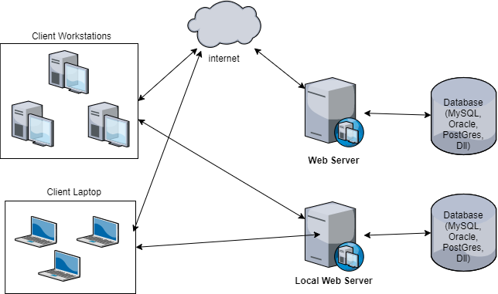

**Gambar 2.17** Konsep *Web Server* (Priyanto Hidayatullah, 2015)

XAMPP adalah paket program *web* lengkap yang dapat dipakai untuk belajar pemrograman *web*, khusus PHP dan MySQL, paket ini dapat di-*download* secara gratis dan ilegal. Kata XAMPP sendiri berasal dari:

1. X yang berarti *cross platform* karena XAMPP bisa dijalankan di *Windows, Linux, Mac,* dan sebagainya
2. A yang berarti *Apache* sebagai *web server*-nya
3. M yang berarti MySQL sebagai *Database Management System* (DBMS)-nya
4. PP yang berarti PHP dan *Perl* sebagai bahasa yang didukungnya.
5. **Pemodelan dan UML (*Unified Modeling Language*)**

Salah satu pemodelan yang saat ini paling banyak digunakan adalah UML. UML (*Unified Modeling Language*) merupakan salah satu standar Bahasa yang banyak digunakan di dunia industri untuk mendefinisikan *requirement*, membuat analisis dan desain, serta menggambarkan arsitektur dalam pemrograman berorientasi objek.

1. **Pemodelan**

Pemodelan adalah gambaran dari realita yang simple dan dituangkan dalam bentuk pemetaan dengan aturan tertentu. Pemodelan dapat menggunakan bentuk yang sama dengan realitas misalnya jika seorang arsitek ingin memodelkan sebuah gedung yang akan dibangun maka dia akan memodelkannya dengan membuat sebuah maket (tiruan) arsitektur yang akan dibangun di mana maket itu akan dibuat semirip mungkin dengan desain gedung yang akan dibangun agar arsitektur gedung yang diingikan dapat terlihat. Pada dunia pembangunan perangkat lunak sistem informasi juga perlu pemodelan. Pemodelan perangkat lunak digunakan untuk mempermudah langkah berikutnya dari pengembangan sebuah system informasi sehingga lebih terencana. Seperti halnya maket, pemodelan pada pembangunan perangkat lunak digunakan untuk memvisualkan perangkat lunak yang akan dibuat.

Perangkat pemodelan adalah suatu model yang digunakan untuk menguraikan sistem menjadi bagian-bagian yang dapat diatur dan mengomunikasikan ciri konseptual dan fungsional kepada pengamat.

Peran perangkat pemodelan:

1. Komunikasi

Perangkat pemodelan dapat digunakan sebagai alat komunikasi antara pemakai dengan analis sistem maupun *developer* dalam pengembangan sistem.

1. Eksperimen

Pengembangan sistem yang bersifat “*trial and error*”.

1. Prediksi

Model meramalkan bagaimana suatu sistem akan bekerja.

1. **Pengenalan UML**

Pada perkembangan teknik pemrograman berorientasi objek, muncullah sebuah standarisasi bahasa pemodelan untuk pembangunan perangkat lunak yang dibangun menggunakan teknik pemrograman berorientasi objek, yaitu *Unified Modeling Language* (UML). UML muncul karena adanya kebutuhan pemodelan visual untuk menspesifikasikan, menggambarkan, membangun, dan dokumentasi dari sistem perangkat lunak. UML merupakan bahasa visual untuk pemodelan dan komunikasi mengenai sebuah sistem dengan menggunakan diagram dan teks-teks pendukung. UML hanya berfungsi untuk melakukan pemodelan. Jadi penggunaan UML tidak terbatas pada metodologi tertentu, meskipun pada kenyataannya UML paling banyak digunakan pada metodologi berorientas objek.

Seperti yang kita ketahui bahwa banyak hal di dunia sistem informasi yang tidak dapat dibakukan, semua tergantung kebutuhan, lingkungan dan konteksnya. Begitu juga dengan perkembangan penggunaan UML bergantung pada level abstraksi penggunaannya. Jadi belum tentu pandangan yang berbeda dalam penggunaan UML adalah suatu yang salah, tapi perlu ditelaah dimanakah UML digunakan dan hal apa yang ingin divisualkan. Secara analogi jika dengan bahasa kita gunakan sehari-hari, belum tentu penyampaian bahasa dengan puisi adalah hal yang salah. Sistem informasi bukanlah ilmu pasti, maka jika ada banyak perbedaan dan interpretasi di dalam bidang sistem informasi merupakan hal yang sangat wajar.

1. **Diagram UML**

Pada UML 2.3 terdiri dari 13 macam diagram yang dikelompokan dalam 3 kategori. Pembagian kategori dan macam-macam diagram tersebut dapat dilihat pada gambar dibawah.

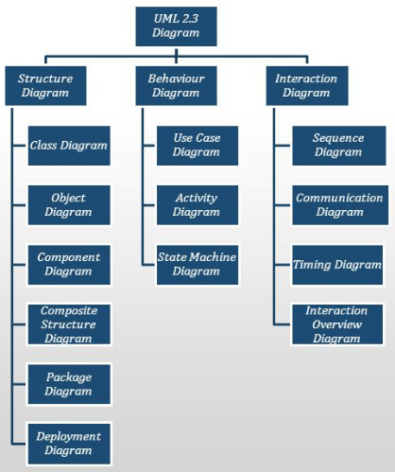

**Gambar 2.18** Diagram UML (M. Shalahuddin, 2016)

Berikut penjelasan singkat dari pembagian kategori tersebut.

1. *Structure diagrams* yaitu kumpulan diagram yang digunakan untuk menggambarkan suatu struktur statis dari sistem yang dimodelkan.
2. *Behavior diagrams* kumpulan diagram yang digunakan untuk menggambarkan kelakuan sistem atau rangkaian perubahaan yang terjadi pada sebuah sistem.
3. *Interaction diagrams* yaitu kumpulan diagram yang digunakan untuk menggambarkan interaksi sistem dengan sistem lain maupun interaksi antar subsistem pada suatu sistem.
4. ***Class Diagram***

Diagram kelas menggambarkan struktur sistem dari segi pendefinisian kelas-kelas yang akan dibuat untuk membangun system. Kelas memiliki apa yang disebut atribut dan metode atau operasi.

1. Atribut merupakan variable-variabel yang dimiliki oleh kelas.
2. Operasi atau metode adalah fungsi-fungsi yang dimiliki oleh suatu kelas.

Diagram kelas dibuat agar pembuat program atau *programmer* membuat kelas-kelas sesuai rancangan di dalam diagram kelas agar antara dokumentasi perancangan dan perangkat lunak sinkron serta kelas-kelas yang ada pada struktur sistem dapat melakukan fungsi-fungsi sesuai kebutuhan sistem.

Berikut adalah simbol-simbol yang ada pada diagram kelas:

**Tabel 2.5** Simbol-simbol *class diagram* (M. Shalahuddin, 2016)

|  |  |
| --- | --- |
| **Simbol** | **Deskripsi** |
| Kelas   |  | | --- | | nama_kelas | | +atribut | | +operasi() | | Kelas pada struktur sistem |
| Antar muka/*interface*  **nama_interace** | Sama dengan konsep *interface* dalam pemrograman berorientasi objek |
| Asosiasi/*association* | Relasi antarkelas dengan makna umum, asosiasi biasanya juga disertai dengan *multiplicity* |
| Asosiasi berarah / *directed association* | Relasi antar kelas dengan makna kelas yang satu digunakan oleh kelas yang lain, asosiasi biasanya juga disertai *multiplicity* |
| Generalisasi | Relasi antarkelas dengan makna generalisasi-spesialisasi (umum khusus) |
| Kebergantungan/*dependency* | Relasi antarkelas dengan makna kebergantungan antar elas |
| Agregasi/*aggregation* | Relasi antarkelas dengan makna semua bagian (*whole part*) |

1. ***Object Diagram***

Diagram objek menggambarkan struktur sistem dari segi penamaan objek dan jalannya objek dalam system. Pada diagram objek harus dipastikan semua kelas yang sudah didefinisikan pada diagram kelas harus dipakai objeknya, karena jika tidak, pendefinisian kelas itu tidak dapat dipertanggungjawabkan. Diagram objek juga berfungsi untuk mendefinisikan contoh nilai atau isi dari atribut tiap kelas. Hubungan *link* pada diagram objek merupakan hubungan memakai dan dipakai dimana dua buah objek akan dihubungkan oleh *link* jika ada objek yang dipakai oleh objek lainnya. Berikut adalah smbol-simbol yang ada pada diagram objek:

**Table 2.6** Simbol-simbol *object diagram* (M. Shalahuddin, 2016)

|  |  |
| --- | --- |
| **Simbol** | **Deskripsi** |
| Objek   |  | | --- | | nama_objek : nama_kelas | | atribut = nilai | | Objek dari kelas yang berjalan saat sistem dijalankan |
| *Link* | Sama dengan konsep *interface* dalam pemrograman berorientasi objek |

1. ***Component Diagram***

Diagram komponen dibuat untuk menunjukan organisasi dan ketergantungan diantara kumpulan komponen dalam sebuah sistem. Diagram komponen fokus pada komponen sistem yang dibutuhkan dan ada di dalam sistem. Diagram komponen juga dapat digunakan untuk memodelkan hal-hal berikut:

1. *Source code* program perangkat lunak
2. Komponen *executable* yang dilepas ke *user*
3. Basis data secara fisik
4. Sistem yang harus beradaptasi dengan sistem lain
5. *Framework system, framework* pada perangkat lunak merupakan kerangka kerja yang dibuat untuk memudahkan pengembangan dan pemeliharaan aplikasi, contohnya *Struts* dari *Apache* yang menggunakan prinsip desain *Model*-*View*-*Controller* (MVC), dimana *source code* program dikelompokan berdasarkan fungsinya.

Berikut adalah simbol-simbol yang ada pada diagram komponen:

**Tabel 2.7** Simbol-simbol *component diagram* (M. Shalahuddin, 2016)

|  |  |
| --- | --- |
| **Simbol** | **Deskripsi** |
| Package  package | *Package* merupakan sebuah bungkusan dari satu atau lebih komponen |
| Komponen  **nama_komponen** | Komponen sistem |
| Kebergantungan/*dependency* | Kebergantungan antar komponen, arah panah mengarah pada komponen yang dipakai |
| Antar muka/*interface*  **nama_interace** | Sama dengan konsep *interface* pada pemrograman berorientasi objek, yaitu sebagai antarmuka komponen agar tidak mengakses langsung komponen |
| *Link* | Relasi antar komponen |

1. ***Composite Structure Diagram***

Diagram ini dapat digunakan untuk menggambarkan struktur dari bagian-bagian yang saling terhubung maupun mendeskripsikan struktur pada saat berjalan (*runtime*) dari *instance* yang saling terhubung. Dapat menggambarkan struktur di dalam kelas atau kolaborasi. Contoh penggunaan diagram ini misalnya untuk menggambarkan deskripsi dari setiap bagian mesin yang saling terkait untuk menjalankan fungsi mesin tersebut, menggambarkan aliran data *router* pada jaringan komputer, dan lain-lain.

Berikut adalah simbol-simbol yang ada pada diagram *composite structure*:

**Tabel 2.8** Simbol-simbol *composite structure diagram* (M. Shalahuddin, 2016)

|  |  |
| --- | --- |
| **Simbol** | **Deskripsi** |
| *Property*  roleName : TypeName | *Property* adalah satu set dari suatu *instance*.  *roleName* : peran / nama / identitas dari *property* (opsional)  *TypeName* : tipe kelas dari *property* (harus ada) |
| *Connector $$\frac{\left[multiplicity1\right] [multiplicity2]}{\left[roleName1\right] [roleName2]}$$*  nama connector : tipe connector | *Connector* adalah cara komunikasi dari 2 buah *instance*.  *connName* : nama *connector* (opsional)  *connType* : tipe *connector* (opsional) |
| Port    portName : EntityName[n]  Pemakaiannya adalah sebagai berikut:  property    property | *Port* adalah cara yang digunakan dalam diagram *composite structure* tanpa menampilkan detail internal dari suatu sistem.  *Port* digambarkan dalam bentuk kotak kecil yang menempel atau di dalam suatu *property*.  *Port* digambarkan menempel *property* jika fungsi tersebut dapat diakses *public*.  Sedangkan *port* digambarkan didalam suatu *property* jika fungsi tersebut bersifat *protected*. |
| Kelas  class | Kelas; jika yang akan dijabarkan strukturnya adalah sebuah kelas |

1. ***Package Diagram***

*Package diagram* menyediakan cara mengumpulkan elemen-elemen yang saling terkait dalam diagram UML. Hampir semua diagram dalam UML dapa dikelompokan menggunakan  *package diagram*.

Berikut ini simbol-simbol yang ada pada *package diagram*:

**Tabel 2.9** Simbol-simbol *package diagram* (M. Shalahuddin, 2016)

|  |  |
| --- | --- |
| **Simbol** | **Deskripsi** |
| *Package*  package | *Package* merupakan sebuah bungkusan dari satu atau lebih kelas atau elemen diagram UML lainnya. |
| Elemen dalam *package* digambarkan di dalam *package*  Perpustakaan  Pustaka  Anggota  Peminjaman | |
| Elemen dalam *package* digambarkan di luar *package*  Perpustakaan  Pustaka  atribut  metode  Peminjaman  atribut  metode  Anggota  atribut  metode | |

1. ***Deployment Diagram***

Diagram *deployment* atau *deployment diagram* menunjukan konfigurasi komponen dalam proses eksekusi aplikasi. Diagram *deployment* juga dapat digunakan untuk memodelkan hal-hal berikut:

1. Sistem tambahan (*embedded system*) yang menggambarkan rancangan *device, node,* dan *hardware*.
2. Sistem *client*/*server* misalnya seperti gambar berikut:

Client

**browser**

Server

**components** business process

**printer**

**php server**

**Gambar 2.19** Diagram *deployment* sistem *client*/*server* (M. Shalahuddin, 2016)

1. Sistem terdistribusi murni
2. Rekayasa ulang aplikasi

Berikut adalah symbol-simbol yang ada pada diagram *deployment*:

**Tabel 2.10** Simbol-simbol *deployment diagram* (M. Shalahuddin, 2016)

|  |  |
| --- | --- |
| **Simbol** | **Deskripsi** |
| Package  package | *Package* merupakan sebuah bungkusan dari satu atau lebih *node* |
| *Node*  nama_node | Biasanya mengacu pada perangkat keras (*hardware*), perangkat lunak yang tidak dibuat sendiri, jika di dalam *node* disertakan komponen untuk mengkonsistenkan rancangan maka komponen yang diikutsertakan harus sesuai dengan komponen yang telah didefinisikan sebelumnya pada diagram komponen |
| Kebergantungan/*dependency* | Kebergantungan antar *node*, arah panah mengarah pada *node* yang dipakai |
| *Link* | Relasi antar *node* |

1. ***Use Case Diagram***

*Use case* atau diagram *use case* merupakan pemodelan untuk kelakukan (*behavior*) terhadap sistem informasi atau aplikasi yang akan dibuat. *Use case* mendeskripsikan sebuah interaksi antara satu atau lebih aktor dengan sistem informasi yang akan dibuat. Secara kasar, *use case* digunakan untuk mengetahui fungsi apa saja yang ada di dalam sebuah sistem informasi dan siapa saja yang berhak menggunakan fungsi-fungsi tersebut.

Berikut simbol-simbol yang ada pada diagram *use case*:

**Tabel 2.11** Simbol-simbol *use case diagram* (M. Shalahuddin, 2016)

|  |  |
| --- | --- |
| **Simbol** | **Deskripsi** |
| *Use case* | Fungsionalitas yang disediakan sistem sebagai unit-unit yang saling bertukar pesan antar unit atau aktor; biasanya dinyatakan dengan menggunakan kata kerja di awal frase nama *use case* |
| Aktor/*Actor*    **nama aktor** | Orang, proses, atau sistem lain yang berinteraksi dengan sistem informasi yang akan dibuat di luar sistem informasi yang akan dibuat itu sendiri, jadi walaupun simbol dari aktor adalah gambar orang, tapi aktor belum tentu merupakan orang; biasanya dinyatakan menggunakan kata benda di awal frase nama aktor |
| Asosiasi / *association* | Komunikasi antara aktor dan *use case* yang berpartisipasi pada *use case* atau *use case* memiliki interaksi dengan aktor |
| Ekstensi / *extend*  << extend >> | Relasi *use case* tambahan ke sebuah *use case*  dimana *use case* yang ditambahkan dapat berdiri sendiri walaupun tanpa *use case* tambahan itu; mirip dengan prinsip *inheritance* pada pemrograman berorientasi objek; biasanya *use case* tambahan memiliki nama depan yang sama dengan *use case* yang ditambahkan, misal:  << extend >>    << extend >>  Arah panah mengarah pada *use case* yang ditambahkan; biasanya *use case* yang menjadi *extend*-nya merupakan jenis yang sana dengan *use case* yang menjadi induknya |
| Generalisasi / *generalization* | Hubungan generalisasi dan spesialisasi (umum - khusus) antara dua buah *use case* dimana fungsi yang satu adalah fungsi yang lebih umum dari lainnya, misalnya:  arah panah mengarah pada *use case* yang menjadi generalisasinya (umum) |
| Menggunakan / *include* / *uses* | Relasi *use case* tambahan ke sebuah *use case* yang ditambahkan memerlukan *use case* ini untuk menjalankan fungsinya atau sebagai syarat dijalankan *use case* ini  Ada dua sudut pandang yang cukup besar mengenai *include* di *use case*:   1. *Include* berarti *use case* yang ditambahkan akan selalu dipanggil saat *use case* tambahan dijalankan, misal:   << include >>   1. *Include* berarti *use case* yang tambahan akan selalu melakukan pengecekan apakah *use case* yang ditambahkan telah dijalankan sebelum *use case* tambahan dijalankan, misal:   << include >>  Kedua interpretasi di atas dapat dianut salah satu atau keduanya tergantung pada pertimbangan dan interpretasi yang dibutuhkan. |

1. ***Activity Diagram***

Diagram aktivitas atau *activity diagram* menggambarkan *workflow* (aliran kerja) atau aktivitas dari sebuah sistem atau proses bisnis atau menu yang ada pada perangkat lunak. Yang perlu diperhatikan disini adalah bahwa diagram aktivitas menggambarkan aktivitas sistem bukan apa yang dilakukan aktor, jadi aktivitas yang dapat dilakukan oleh sistem.

Diagram aktivitas juga banyak digunakan untuk mendefinisikan hal-hal berikut:

1. Rancangan proses bisnis dimana setiap urutan aktivitas yang digambarkan merupakan proses bisnis sistem yang didefinisikan
2. Urutan atau pengelompokan tampilan dari sistem/*user interface* dimana setiap aktivitas dianggap memiliki sebuah rancangan antarmuka tampilan
3. Rancangan pengujian dimana setiap aktivitas dianggap memerlukan sebuah pengujian yang perlu didefinisikan kasus ujinya
4. Rancangan menu yang ditampilkan pada perangkat lunak

Berikut adalah simbol-simbol yang ada pada diagram aktivitas:

**Tabel 2.12** Simbol-simbol *activity diagram* (M. Shalahuddin, 2016)

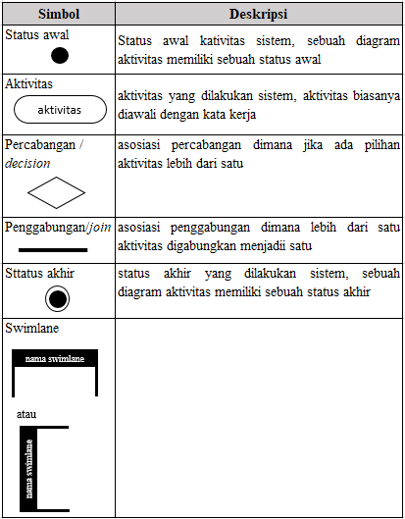

1. ***State Machine Diagram***

*State machine diagram* atau dalam bahasa indonesia disebut diagram mesin status atau sering juga disebut diagram status digunakan untuk menggambarkan perubahan status atau transisi status dari sebuah mesin atau sistem atau objek. Jika diagram sekuen digunakan untuk interaksi di dalam sebuah objek. Perubahan tersebut digambarkan dalam suatu graf berarah. *State machine diagram* merupakan pengembangan dari diagram *Finite State Automata* dengan penambahan beberapa fitur dan konsep baru. *State machine diagram* cocok digunakan untuk menggambarkan alur interaksi pengguna sistem. Berikut ini adalah contoh gambar diagram mesin status.



**Gambar 2.20** Contoh *state machine diagram*

Berikut ini komponen-komponen dasar yang ada dalam *state machine diagram*:

**Tabel 2.13** Simbol-simbol *state machine diagram*

|  |  |
| --- | --- |
| **Simbol** | **Deskripsi** |
| Start / status awal (*initial state*) | *Start* atau *initial state* adalah *state* atau keadaan awal pada saat sistem mulai hidup. |
| *End* / Status awal (*final state*) | *End* atau *final state* adalah *state* keadaan akhir dari daur hidup suatu sistem. |
| *Event*  **event** | *Event* adalah kegiatan yang menyebabkan berubahnya status mesin. |
| *State*  state | Sistem pada waktu tertentu. *State* dapat berubah jika ada *event* tertentu yang memicu perubahan tersebut. |

1. ***Sequence Diagram***

Diagram sekuen mengambarkan kelakuan objek pada *use case* dengan mendeskripsikan waktu hidup objek dan *message* yang dikirimkan dan diterima antar objek. Oleh karena itu untuk menggambarkan diagram sekuen maka harus diketahui objek-objek yang terlibat dalam sebuah *use case* beserta metode-metode yang dimiliki kelas yang diinstansiasi menjadi objek itu. Membuat diagram sekuen juga dibutuhkan untuk melihat skenario yang ada pada *use case*.

Berikut adalah simbol-simbol yang ada pada diagram sekuen:

**Tabel 2.14** Simbol-simbol *sequence diagram* (M. Shalahuddin, 2016)

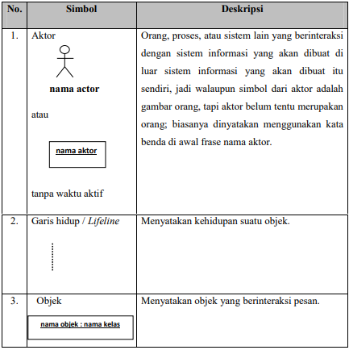

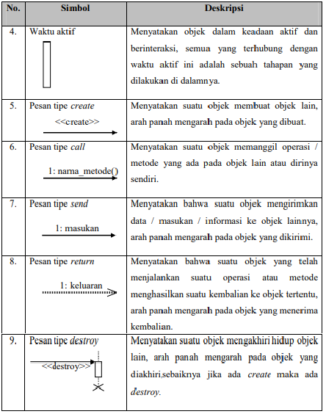

1. ***Communication Diagram***

*Communication diagram* pada UML versi 2.x adalah penyederhanaan dari diagram kolaborasi (*collaboration diagram*) pada UML versi 1.x. *Collaboration diagram* sudah tidak muncul lagi pada UML versi 2.x. Diagram komunikasi sebenarnya adalah diagram kolaborasi tetapi dibuat untuk tiap sekuen. Diagram komunikasi menggambarkan interaksi antar objek/bagian dalam bentuk urutan pengiriman pesan. Diagram komunikasi merepresentasikan informasi yang diperoleh dari diagram kelas, diagram sekuen, dan diagram *use case* untuk mendeskripsikan gabungan antara struktur statis dan tingkah laku dinamis dari suatu sistem.

Diagram komunikasi mengelompokan *message* pada kumpulan diagram sekuen menjadi sebuah diagram. Dalam diagram komunikasi yang dituliskan adalah operasi/metode yang dijalankan antara objek yang satu dan objek yang lainnya secara keseluruhan, oleh karena itu dapat diambil dari jalannya interaksi pada semua diagram sekuen. Penomoran metode dapat dilakukan berdasarkan urutan dijalankannya metode/operasi diantara objek yang satu dengan objek lainnya atau objek itu sendiri.

Berikut adalah symbol-simbol yang ada pada *communication diagram:*

**Tabel 2.15** Simbol-simbol *communication diagram* (M. Shalahuddin, 2016)

|  |  |
| --- | --- |
| **Simbol** | **Deskripsi** |
| Objek  nama_objek : nama_kelas | Objek yang melakukan interaksi pesan |
| *Link* | Relasi antar objek yang menghubungkan objek satu dengan lainnya atau dengan dirinya sendiri  nama_objek : nama_kelas |
| Arah pesan / *stimulus* | Arah pesan yang terjadi, jika pada suatu *link* ada dua arah pesan yang berbeda maka arah juga digambarkan dua arah pada dua sisi *link* |

1. ***Timing Diagram***

*Timing diagram* merupakan diagram yang focus pada penggambaran terkait batasan waktu. *Timing diagram* digunakan untuk menggambarkan tingkah laku sistem dalam periode waktu tertentu. *Timing diagram* biasanya digunakan untuk mendeskripsikan operasi dari alat digital karena penggambaran secara visual akan lebih mudah diahami daripada dengan kata-kata. Berikut ini adalah aliran sirkuit yang menggambarkan operasi *timing diagram*. Gambar dibawah menyatakan aliran listrik. Status OPEN = o artinya *switch* dalam posisi terbuka (tidak terhubung), sedangkan CLOSED = 1 adalah posisi *switch* terhubung. Lampu akan menyala, status ON = 1, jika kedua *switch* terhubung.

OUTPUT LIGHT X

1

ON = 1 OFF = 0

INPUT SW A

INPUT SW B

OPEN = 0 CLOSED = 1

**Gambar 2.21** Contoh aliran sirkuit (M. Shalahuddin, 2016)

Berikut ini contoh gambar pemanfaatan *timing diagram* dalam menggambarkan seluruh status dalam gambar aliran sirkuit di atas:

|  |  |  |  |  |
| --- | --- | --- | --- | --- |
|  | TIME PERIOD 1 | TIME PERIOD 2 | TIME PERIOD 3 | TIME PERIOD 4 |
|  |  |  |  |  |
| INPUT A | 0 | 1 | 0 | 1 |
|  |  |  |  |  |
| INPUT B | 0 | 0 | 1 | 1 |
| OUTPUT X | 0 | 0 | 0 | 1 |
|  |  |  |  |  |

**Gambar 2.22** Contoh *timing diagram* (M. Shalahuddin, 2016)

Aliran waktu pada *timing diagram* dibaca dari kiri ke kanan. Pada gambar *timing diagram* di atas dapat terlihat bahwa lampu akan menyala jika kedua *switch* atau INPUT A dan INPUT B dalam posisi CLOSED = 1. Jika slah satu *switch* tidak terhubung maka lampu tidak akan menyala.

1. ***Interaction Overview Diagram***

*Interaction overview diagram* mirip dengan diagram aktivitas yang berfungsi untuk menggambarkan sekumpulan urutan aktivitas. *Interaction overview diagram* adalah bentuk aktivitas diagram yang setiap titik merepresentasikan diagram interaksi. Interaksi diagram dapat meliputi diagram sekuen, diagram komunikasi, *interaction overview diagram* dan*, timing diagram*. Hampir semua notasi pada *interaction overview diagram* sama dengn notasi pada diagram aktivitas. Tambahan pada *interaction overview diagram* adalah i*nteraction occurrence* dan *interaction element*.

1. *Interaction Occurrence*

*Interaction occurrence* atau kejadian interaksi adalah referensi untuk diagram interaksi yang ada. Sebuah *interaction occurrence* ditujukan sebagai *frame* referensi (*frame* dengan tulisan “*ref*” di pojok kiri atas). Nama diagram yang sedang direferensikan ditunjukan pada tengah *frame*.

Berikut gambar contoh dari *interaction occurrence*:

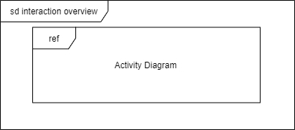

**Gambar 2.23** Contoh *interaction occurance* (M. Shalahuddin, 2016)

sd di atas kependekan dari *sequence diagram*.

1. *Interaction Element*

*Interaction element* atau element interaksi mirip *interaction occurrence*. Perbedaannya di dalam *interaction element* menampilkan isi diagram yang direferensikan secara langsung, sedangkan *interaction occurrence* hanya menampilkan diagram yang direferensikan.

Berikut adalah contoh dari *interaction element*:

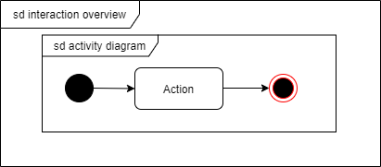

**Gambar 2.24** Contoh *interaction element*

1. **Navigasi Diagram**

Struktur navigasi linier hanya mempunyai satu rangkaian cerita yang berurut, yang menampilkan satu demi satu tampilan layar secara berurut menurut urutannya. Tampilan yang dapat ditampilkan pada struktur jenis ini adalah satu halaman sebelumnya atau satu halaman sesudahnya, tidak dapat dua halaman sebelumnya atau dua halaman sesudahnya (Prihatna, 2005).

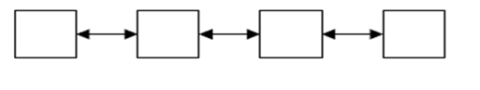

**Gambar 2.25** Struktur Navigasi Linear**(Prihatna, 2005).**

* + 1. **Struktur Navigasi Hirarki**

Struktur navigasi hirarki biasa disebut struktur bercabang, merupakan suatu struktur yang mengandalkan percabangan untuk menampilkan data berdasarkan kriteria tertentu (Prihatna, 2005). Tampilan pada menu satu akan disebut sebagai Master Page (halaman utama pertama), halaman utama ini mempunyai halaman percabangan yang disebut Slave Page (halaman pendukung). Jika salah satu halaman pendukung dipilih atau diaktifkan, maka tampilan tersebut akan bernama Master Page (halaman utama kedua) dan seterusnya. Pada navigasi ini tidak diperkenalkan adanya tampilan secara linier.

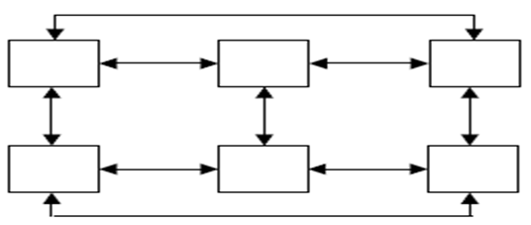

**Gambar 2.26** Struktur Navigasi Hirarki(**Prihatna, 2005).**

* + 1. **Struktur Navigasi Non-Linear**

Struktur navigasi Non-linier merupakan pengembangan dari struktur navigasi linier. Pada struktur ini diperkenankan membuat navigasi bercabang (Prihatna, 2005). Percabangan pada struktur non linier ini berbeda dengan percabangan pada struktur hirarki. Karena pada percabangan ini walaupun terdapat percabangan, tetapi tiap-tiap tampilan mempunyai kedudukan yang sama yaitu tidak ada Master Page dan Slave Page.

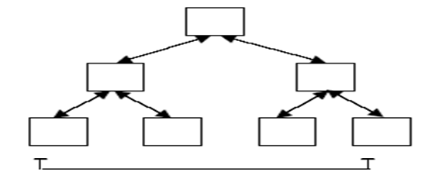

**Gambar 2.27** Struktur Navigasi Non-Linear(**Prihatna, 2005).**

* + 1. **Struktur Navigasi *Composite* (Campuran)**

Struktur navigasi composite (campuran) disebut juga struktur navigasi bebas yang merupakan gabungan dari ketiga struktur yang ada (Prihatna, 2005). Struktur navigasi ini biasa digunakan dalam pembuatan multimedia karena dapat memberikan keinteraksian yang lebih tinggi.

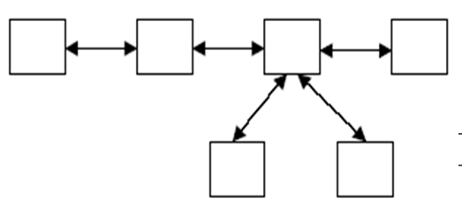

**Gambar 2.28** Struktur Navigasi Campuran(**Prihatna, 2005**).

1. **Pengujian Perangkat Lunak**

Pengujian perangkat lunak adalah sebuah elemen sebuah topik yang memiliki cakupan luas dan sering dikaitkan dengan verifikasi dan validasi atau (V&V) (Rosa dan M. Shalahuddin, 2016). Verifikasi mengacu pada sekumpulan aktifitas yang menjamin bahwa perangkat lunak mengimplementasikan dengan benar sebuah fungsi yang spesifik. Validasi mengacu pada sekumpulan aktifitas yang berbeda yang menjamin bahwa perangkat lunak yang dibangun sesuai dengan kebutuhan *user*. Dapat juga dikatakan sebagai berikut:

1. **Verifikasi:** “Apakah perangkat lunak dibangun dengan benar?” (lebih ke arah apakah proses pengembangan perangkat lunak sudah benar dan telah berhasil mengimplementasikan fungsi yang benar)
2. **Validasi:** “Apakah sudah membangun perangkat lunak yang benar?” (lebih ke arah hasil perangkat lunak sudah sesuai dengan yang diinginkan)

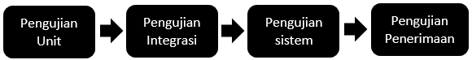

**Gambar 2.29** Pengujian Perangkat Lunak (M. Shalahuddin, 2016)

Pengujian diawali dari pengujian unit. Unit disini bisa berupa kumpulan fungsi atau prosedur yang memiliki keterkaitan pada pemrograman terstruktur (misalkan unit untuk menuliskan atau membaca data di basis data) atau kelas pada pemrograman berorientasi objek. Unit juga dapat berupa modul atau dikenal juga sebagai package. Setelah unit-unit selesai diuji maka dilakukan pengujian integrasi. Pengujian integrasi sebaiknya dilakukan secara bertahap, untuk menghindari kesulitan penelusuran jika terjadi kesalahan (*error*). Pengujian integrasi lebih pada pengujian penggabungan dari dua atau lebih unit pada perangkat lunak. Setelah pengujian integrasi maka dilakukan pengujian sistem dimana unit-unit proses yang sudah diintegrasikan diuji dengan antarmuka yang sudah dibuat sehingga pengujian ini dimaksudkan untuk menguji perangkat lunak secara keseluruhan dan diuji secara satu sistem. Setelah pengujian sistem selesai dilakukan maka dapat dilakukan pengujian penerimaan perangkat lunak oleh *user*. Pengujian penerimaan dilakukan guna mengetahui mengetahui kepuasan pemakai perangkat lunak atau *user*, jika *user* merasa puas dengan perangkat yang telah dibuat maka perangkat lunak dapat diserahkan kepada *user*.

Pengujian untuk validasi memiliki beberapa pendekatan sebagai berikut (Rosa dan M. Shalahuddin, 2016):

1. ***Black-box Testing*** (Pengujian Kotak Hitam)

Yaitu menguji perangkat lunak dari segi spesifikasi fungsional tanpa menguji desain dan kode program. Pengujian dimaksudkan untuk mengetahui apakah fungsi-fungsi, masukan, dan keluaran dari perangkat lunak sesuai dengan spesifikasi yang dibutuhkan.

Misalkan untuk kasus proses *login* maka kasus uji yang dibuat adalah:

1. Jika *user* memasukan nama pemakai (*username*) dan kata sandi (*password*) yang benar.
2. Jika *user* memasukan nama pemakai (*username*) dan kata sandi (*password*) yang salah, misalkan nama pemakai benar tapi kata sandi salah, atau sebaliknya, atau keduanya salah.
3. ***White-box Testing*** (Pengujian Kotak Putih)

Yaitu menguji perangkat lunak dari segi desain dan kode program apakah mampu menghasilkan fungsi-fungsi, masukan, dan keluaran yang sesuai dengan spesifikasi kebutuhan. Pengujian kotak putih dilakukan dengan memeriksa lojik dari kode program. Contoh dari pengujian kotak putih misalkan menguji alur (dengan menelusuri) pengulangan (*looping*) pada logika pemrograman seperti ilustrasi berikut:

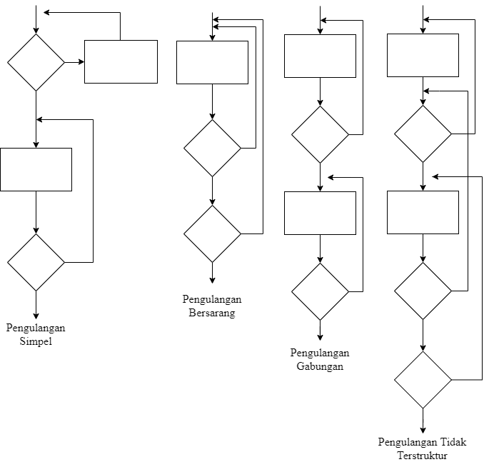

**Gambar 2.30** Contoh Pengujian Kotak Putih (M. Shalahuddin, 2016)

1. **Tinjauan Pustaka**

**Tabel 2.16** Tinjauan Pustaka

|  |  |  |  |  |  |
| --- | --- | --- | --- | --- | --- |
| **No** | **Nama Penulis dan Tahun** | **Judul Penelitian** | **Permasalahan** | **Metode** | **Hasil Penelitian** |
| 1 | Dewi Listriani, Anif Hanifa Setyanigrum, Fenty Eka M. A (2016) | Penerapan metode asosiasi menggunakan algoritma apriori pada aplikasi analisa pola belanja (studi kasus toko buku gramedia bintaro) | Perusahaan harus memenuhi kebutuhan konsumen dan dituntut untuk mengambil keputusan yang tepat dalam menentukan strategi penjualan buku | Association Rule  (Algoritma Apriori) | Aplikasi untuk menganalisa pola belanja yang mana pola yang dihasilkan dapat dijadikan rekomendasi dalam menentukan strategi penjualan oleh pihak Gramedia |
| 2 | Alfannisa Annurullah Fajrin, Algifanri Maulana (2018) | Penerapan data mining untuk analisis pola pembelian konsumen dengan algoritma fp-growth pada data transaksi penjualan spare part motor | Jumlah data yang terus bertambah pada perusahaan tersebut, membuat peran analis yang menganalisis data secara manual perlu digantikan dengan analis secara sistem yaitu dengan aplikasi berbasis komputer. | Association Rule  (Algoritma Fp Growth) | Aplikasi analisis pola pembelian konsumen, dimana pola yang dihasilkan di interpretasikan ke dalam sebuah informasi yang digunakan untuk keperluan strategi bisnis penjualan |
| 3 | Yuyun Dwi Lestari (2015) | Penerapan data mining menggunakan algoritma fp-tree dan fp-growth pada data transaksi penjualan obat | Sistem pengolahan data belum berjalan baik pada apotek tersebut, karena selama ini data-data penjualan yang ada dalam pembukuan hanya dibiarkan menumpuk tanpa diketahui untuk apa selanjutnya data-data tersebut | Association Rule  (Algoritma Fp Growth) | Dari hasil pengujian menggunakan rapidminer 5, didapat semakin kecil nilai support maka jumlah itemset yang dihasilkan akan semakin banyak dan jumlah rules yang dibentuk semakin banyak pula |
| 4 | Farha Ramadhan (2017) | Implementasi algoritma hash based terhadap aturan asosiasi untuk menentukan frequent itemset studi kasus rumah makan seafood “KITA” | Pengelola rumah makan dituntut untuk pintar dalam memanajemen penyediaan bahan makanan agar mendapatkan keuntungan optimal dan menghindari resiko mengingat makanan merupakan bahan makan tidak tahan lama. Dengan tuntutan tersebut pengelola rumah makan mencari cara untuk menganalisa kebutuhan konsumen terhadap lauk pauk yang disediakan | Association Rule  (Algoritma Hash Based) | Menghasilkan pola kombinasi itemset yang dihasilkan dari perhitungan menggunakan algoritma hash based. Dan juga algoritma hash based menjadi solusi bagi kelemahan algoritma apriori dalam menentukan frequent itemset |
| 5 | Syafina Dwi Arinda, Sulastri (2017) | Implementasi data mining menggunakan algoritma eclat | Transaksi penjualan pada AHASS dalam sehari menghabiskan banyak suku cadang, dari transaksi tersebut, pihak AHASS belum mampu secara manual menggali dan membaca pola transaksi konsumen | Association Rule  (Algoritma Eclat) | Menghasilkan pola transaksi konsumen sehingga dapat diketahui informasi produk (spare part) dan jasa apa saja yang sering muncul pada AHASS MOTOR |
| 6 | Kuntari Nur Angraini, Indrwiarti, Fhira Nhita (2018) | Implementasi algoritma fuzzy c-Covering untuk mengetahui pola pembelian pada data transaksi swalayan | Pemanfaatan data transaksi pada swalayan tersebut belum maksimal baru sebatas untuk laporan dan penurunan penjualan. Sedangkan dalam memproduksi sebuah barang, produsen harus mengetahui berapa banyak penjualan yang dilakukan sebelumnya sehingga menjadi tolak ukur pada saat produksi selanjutnya. | Association Rule  (Algoritma Fuzzy c-Covering) | Hasil minimum support 1% yaitu sebanyak 4 association rule dan hasil minimum support 0.5 % yaitu sebanyak 10 association rule. Pada setiap pertambahan niliai minimum support yang diujikan, terlihat rule yang terbentuk semakin berkurang |

Hasil kesimpulan dari penelitian yang ada pada tinjauan pustaka di atas adalah sebagai berikut:

1. Data transaksi penjualan yang dimanfaatkan dan dianalisa dengan metode atau algoritma yang tepat terbukti sangat membantu seseorang atau perusahaan dalam memaksimalkan kebijakan strategi bisnisnya.
2. Penggunaan teknologi data mining menggunakan paradigma asosiasi dalam menganalisa data transaksi penjualan sangat cocok dalam menggali *frequent itemset*.
3. Beberapa algoritma yang digunakan dalam paradigma asosiasi yaitu algoritma apriori, algoritma eclat, algoritma hash base, algoritma fp-growth dll.
4. Hal yang membedakan dari penelitian yang telah dikemukakan dari peneliti sebelumnya dengan penelitian yang penulis buat adalah dari segi pengermbangan sistem atau perangkat lunaknya yang menggunakan versi bahasa pemrograman yang terbaru.
5. **Kerangka Pemikiran**

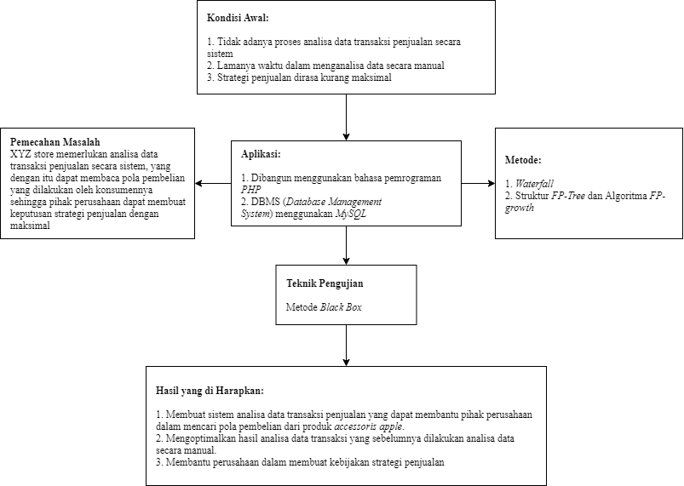

**Gambar 2.31** Kerangka Pemikiran